Técnica turbina desempenho mental
Luciano Grüdtner Buratto

Equipamento que faz correr eletricidade pelo cérebro também consegue criar aversão a risco em voluntários

Brasileiros participam das pesquisas; médico da USP quer saber se método também é útil contra a depressão

O botão gira, a eletricidade corre. Gotas de um líquido salgado deslizam pelo pescoço. No começo, cócegas na cabeça. Em seguida, foco nos testes psicológicos. É o início de um experimento de estimulação cerebral por corrente elétrica contínua.

A técnica é capaz de melhorar o desempenho de pessoas saudáveis em tarefas cognitivas -envolvendo memória, tomada de decisões ou coordenação motora, por exemplo- e pode facilitar a recuperação de vítimas de derrame ou depressão.

Montar um estimulador cerebral é simples e barato: basta obter um gerador de eletricidade movido a bateria (9 volts), ligar dois eletrodos aos polos positivo e negativo do gerador, fixar a outra ponta dos eletrodos a esponjas embebidas em solução salina e o kit está pronto.

Ao ligar o equipamento, parte da corrente é perdida, porque se desloca do eletrodo negativo ao positivo via pele, seguindo a rota de menor resistência elétrica.

Outra parte da corrente, porém, consegue atravessar o cérebro, modificando a atividade mental no seu caminho, principalmente nas áreas mais superficiais.

MEMÓRIA E AUTISMO

Conhecida como tDCS ("estimulação transcranial por corrente contínua", na sigla em inglês), a técnica foi recentemente utilizada em um teste de memória visual em que participantes precisavam distinguir entre imagens estudadas anteriormente e imagens não estudadas.

As não estudadas eram muito semelhantes às estudadas, o que gerava erros no teste, pois os participantes diziam que as tinham visto.

Os eletrodos-esponja foram fixados na parte da frente das têmporas nos dois lados da cabeça. Quando o lado esquerdo era estimulado e o direito inibido, a performance não diferia da condição controle (sem corrente).

Mas quando a polaridade era invertida (lado esquerdo inibido e direito estimulado), os resultados mostraram um expressivo aumento na proporção de respostas corretas.

Mais importante, a inibição do lado esquerdo fez com que os voluntários lembrassem melhor os detalhes das figuras, rejeitando as que se pareciam com as originais.

"É como se tivéssemos simulado um comportamento autista", afirma o brasileiro Felipe Fregni, neurocientista da Escola de Medicina de Harvard e coautor do estudo, aceito para publicação na revista "Brain Research".

Como as imagens semelhantes eram muito parecidas com as estudadas, a maioria das pessoas diz que as viu. Autistas, no entanto, apresentam um deficit nessa capacidade de generalização. "Em vez de categorizar informações, eles as mantêm separadas. Isso faz com que tenham uma capacidade de memorização mais literal."

O tDCS também revelou ser possível reduzir o apetite por risco em pessoas normais durante tomadas de decisão.

AVERSÃO A RISCO

Pesquisa liderada por Paulo Boggio, professor da Universidade Presbiteriana Mackenzie, em São Paulo, mostrou que indivíduos que normalmente escolheriam uma oferta de alto ganho com baixa probabilidade em um jogo de cartas passaram a preferir uma oferta de baixo ganho com alta probabilidade após uma sessão de tDCS, com eletrodos colocados na parte frontal e lateral da cabeça.

O estudo, publicado em 2007 no prestigiado periódico "Journal of Neuroscience", também mostrou que o comportamento mais conservador resultou em maiores ganhos no final do jogo.

"A abordagem poderia ser usada no tratamento de doenças que envolvem deficits na tomada de decisões ou na interpretação de recompensas, como no jogo patológico ou na anorexia nervosa", afirma Boggio.

DEPRESSÃO

A estimulação elétrica cerebral já está sendo aplicada, de forma experimental, no tratamento de depressão.

O psiquiatra André Brunoni, do Hospital Universitário da USP, está conduzindo uma pesquisa em que pacientes com depressão grave ou com baixa resposta a antidepressivos são submetidos a uma sessão diária de 30 minutos de tDCS durante dez dias consecutivos.
"A estimulação diária por uma ou mais semanas pode induzir mudanças de longo prazo na atividade cerebral", explica Brunoni. "Estamos estudando se a combinação de tDCS com o antidepressivo sertralina é mais eficaz que tDCS ou sertralina usados separadamente."

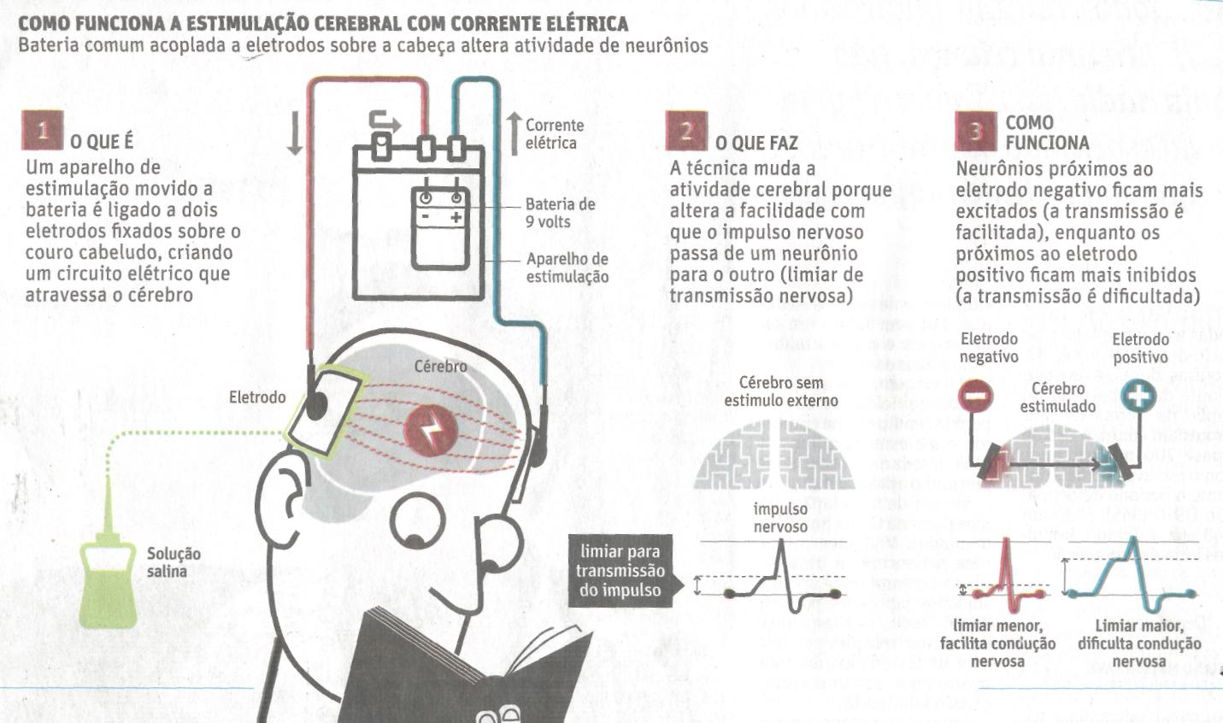

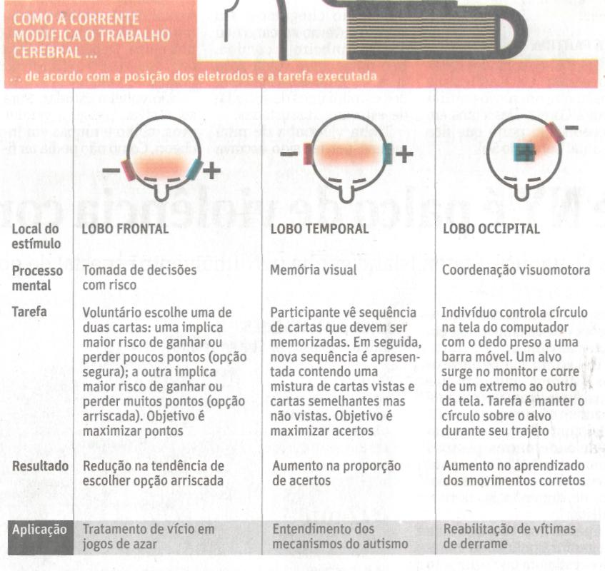

Fonte: Folha de S.Paulo, São Paulo, 8 set. 2010, Primeiro Caderno, p. A18.

